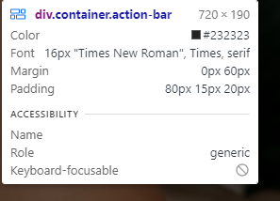

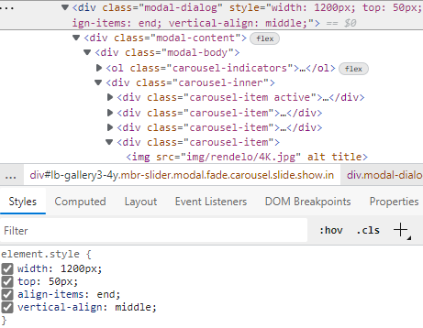

element.style hogyan állítható át???

Szia!

Nézd meg, a telefonos nézetben működik

Te küldted

ott müködött

Péter

De amúgy staticot vagy absultot szoktak használni

Péter

Péter Ábel

De csak ki kell venni hogy más legyen asztali verziónál

Te küldted

Megpróbáltam kivenni mindkettőnél azt a varit és gondoltam megoldható könnyen, de akkor visszakeresem és visszateszem.

Mennyi idő egy időpontfoglalót összerakni, ha csak negyed- fél órák vannak benne, heti pár napra?

Lehet olcsóbb lenne, mint havi díjjal

Péter

Szerintem pár nap, több bonyodalmat okoz majd össze hangolni

Péter

egy backendet

Péter

meg így bitos kell vps

Péter

míg egy domainnél nem feltétlen kekk

Péter

kell\*

Péter

Péter Ábel

Csak ssl-t szerintem nem lehet rá rakni vagy macerásan ha nincsen vps

Te küldted

Akkor ez neked is nagy munka lenne 🙂 ?

Péter

Hát foglalkozni kéne vele és jelenleg nincs időm rá

Péter

De egy megírt az teljesen személyre szabható, míg egy havi előfizetésesnek vannak korlátai

Péter

de ha meg van saját, akkor a web alkalmazás architektúra 3-4 szeresére nő

Péter

Egybőll kell egy vps kötelezően

Péter

kell egy adatbázis

Péter

kell egy backend

Péter

kell valamilyen nginx

Péter

amivel hostolof

Péter

vagy érdemes

Péter

akkor már kell ssl is mert azt nem szabad kihagyni

Péter

És lehet érdemes lenne egy mail szervert is beállítani

Péter

Ami mondjuk értesítést küld

Péter

de szerintem előbb utóbb érdemes sajátot használni

Péter

A Viktornak emeli az imdzsét ha profi weboldala van saját rendszerrel és nem egy harmadik fél küldi az emailt hogy siekres a foglalás

Péter

Péter Ábel

Ha nem is most később érdemes egy saját